**GESTIÓN DE INVENTARIO - MALIBÚ PERÚ**

**Especificación de Requisito:**

**RF03 - Generar reporte de Inventario**

Versión 1.0

**Lima, 17 abril del 2023**

**CONTROL DE VERSIONES**

| **FECHA** | **VERSIÓN** | **DESCRIPCIÓN** | **AUTOR** |
| --- | --- | --- | --- |
| 15-04-2023 | 1.0 | Creación de un reporte de inventario | Alfredo Calero Falcón |

**ÍNDICE**

**1. INTRODUCCIÓN 2**

1.1 Propósito 2

1.2 Alcance 2

1.3 Definiciones, siglas y abreviaciones 2

1.4 Referencias 2

1.5 Resumen 2

**2. DESCRIPCIÓN GENERAL 3**

2.1 Diagrama de Casos de Usos 3

2.2 Descripción 3

2.3 Actores 3

2.4 Precondiciones 3

2.5 Pos Condiciones 3

2.6 Flujo Básico 4

2.7 Excepciones 4

2.8 Prototipos visuales 4

2.9 Requerimientos no funcionales 4

# **INTRODUCCIÓN**

## **Propósito**

Permitir a los usuarios conocer el stock disponible de los productos en el inventario de la empresa. De esta manera, podrán tomar decisiones informadas sobre la gestión del inventario.

## **Alcance**

Generar un informe que contenga información detallada sobre los productos disponibles en el inventario de la empresa. El informe debe incluir detalles como el nombre del producto, descripción del producto, la cantidad disponible, el nombre del usuario que realizó el informe y la fecha de generación del informe.

## **Definiciones, siglas y abreviaciones**

* Stock: cantidad de unidades disponibles de un producto.

## **Referencias**

SCIP-PER.docx

## **Resumen**

El requerimiento funcional "Generar un reporte de inventario" consiste en generar un informe que contenga información detallada sobre los productos disponibles en el inventario de la empresa. El objetivo es permitir a los usuarios conocer el stock disponible de los productos en el inventario de la empresa y tomar decisiones informadas sobre la gestión del inventario.

# **DESCRIPCIÓN GENERAL**

## **Diagrama de Casos de Usos**

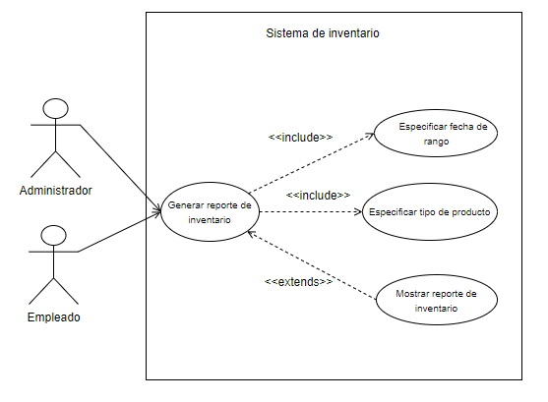

**Figura 1. Prototipo del Caso de uso: CU003 - Generar reporte de inventario**

## **Descripción**

El caso de uso "Generar un reporte de inventario" describe cómo el usuario de la empresa puede generar un reporte que muestra la cantidad de stock disponible y características de los productos en la empresa. Este caso de uso es útil para el usuario que necesita conocer la cantidad de productos disponibles en inventario para poder tomar decisiones relacionadas con la gestión de inventario y de la empresa en general.

## **Actores**

* Administrador
* Empleado

## **Precondiciones**

Para poder generar el reporte de inventario, el usuario debe tener acceso a los permisos necesarios para acceder a la funcionalidad de generación de reporte de inventario.

## **Pos Condiciones**

Una vez que el usuario ha generado el reporte de inventario, puede utilizar esta información para tomar decisiones relacionadas con el manejo de inventario en la empresa.

## **Flujo Básico**

1. El usuario inicia sesión en el sistema.
2. El usuario selecciona la opción para generar un reporte de inventario.
3. El sistema muestra las opciones disponibles para la generación del reporte, tales como la selección de un rango de fechas o un intervalo de productos.
4. El usuario selecciona las opciones deseadas para la generación del reporte.
5. El sistema genera el reporte de inventario.
6. El sistema muestra el reporte de inventario generado al usuario.
7. El usuario utiliza la información proporcionada en el reporte para tomar decisiones relacionadas con el manejo de inventario en la empresa.

## **Excepciones**

**[EX1]: Empleado sin permiso necesario.**

Si el empleado no tiene los permisos necesarios para generar el reporte de inventario, el sistema mostrará un mensaje de error indicando que el usuario no tiene acceso a esta funcionalidad.

**[EX2]: No hay productos requeridos para el reporte.**

Si no hay productos registrados en la base de datos del sistema, el sistema mostrará un mensaje de error indicando que no hay datos disponibles para generar el reporte de inventario.

## **Prototipos visuales**

## **Requerimientos no funcionales**

**RNF 06 Diseño**

* El reporte de inventario debe ser generado en un formato legible y fácil de interpretar para el usuario.

**RNF 04 Rendimiento**

* El tiempo de generación del reporte de inventario debe ser razonablemente rápido para evitar demoras innecesarias en el flujo de trabajo del usuario.

**RNF 03 Confiabilidad**

* La información de inventario que se muestra en el reporte debe ser precisa y actualizada en tiempo real para evitar errores y decisiones incorrectas basadas en información desactualizada.